Załącznik nr 4
do Regulaminu udzielania
zamówień publicznych
w Starostwie Powiatowym w Żninie,
których wartość nie przekracza wyrażonej
w złotych równowartości 14 000 euro.

Żnin, dnia 8 kwietnia 2014 r.
OR.042.1.10.2014
Wg rozdzielnika

Zapytanie cenowe dla zamówienia publicznego o wartości
nieprzekraczającej równowartości 14.000 euro

Zamówienie jest współfinansowane ze środków Europejskiego Funduszu Społecznego w ramach Programu Operacyjnego Kapitał Ludzki, Priorytet IX. Rozwój wykształcenia i kompetencji w regionach, Działania 9.2. Podniesienie atrakcyjności i jakości szkolnictwa zawodowego, Projektu „Zawodowy start w przyszłość”.

W związku z prowadzonym postępowaniem o udzielenie zamówienia publicznego o wartości nieprzekraczającej równowartości 14.000 euro zwracam się z prośbą o przedstawienie oferty cenowej na dostawę mebli szkolnych stanowiących wyposażenie pracowni sprzedaży usług reklamowych i tworzenia kampanii reklamowych oraz pracowni spedycji w Zespole Szkół Ekonomiczno-Handlowych w Żninie

1. SZCZEGÓŁOWY OPIS PRZEDMIOTU ZAMÓWIENIA:
Meble powinny być fabrycznie nowe i posiadać odpowiednie atesty lub certyfikaty wymagane do użytkowania w szkołach.
Nazwa przedmiotu | opis | Ilość sztuk | Przykładowa wizualizacja
Biurko komputerowe uczniowskie | 1-osobowe,  Wykonane z płyty wiórowej laminowanej bądź drewna  grubość płyty min. 18mm  półka jezdna pod klawiaturę,  półka boczna otwarta pod jednostkę centralną  wysokość 740-800mm  długość całkowita 900-1300mm  głębokość 580-700mm  atestowane | 16 | 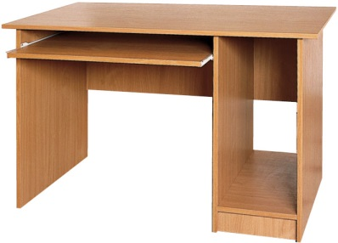
Biurko komputerowe nauczyciela | 1-osobowe,  Wykonane z płyty wiórowej laminowanej bądź drewna  grubość płyty min. 18mm  półka jezdna pod klawiaturę,  półka boczna otwarta pod jednostkę centralną  szafka boczna i szuflada boczna zamykane na zamek patentowy  wysokość 740-800mm  długość całkowita 1300-1500mm  głębokość 600-700mm  atestowane | 1 | 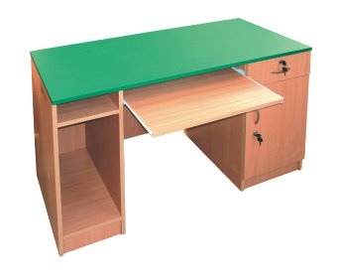
Krzesło obrotowe | z regulacją wysokości siedziska i regulacją oparcia, na kółkach, siedzisko i oparcie tapicerowane, podłokietniki  atestowane | 17 | 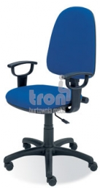
Szafa na dokumenty | Wykonana z płyty melaminowanej bądź drewna  grubość płyty min. 18mm  dwuskrzydłowa, zamykana na zamek patentowy  półki na 5 rzędów segregatorów  wysokość 1800-2200mm  długość 800-1000mm  głębokość 350-500mm  atestowana | 1 | 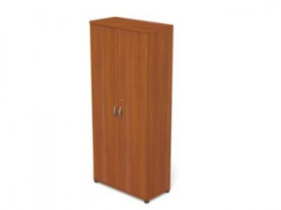

2. TERMIN REALIZACJI ZAMÓWIENIA: Wykonawca zobowiązany jest dostarczyć przedmiot zamówienia do 16.06.2014
3. INNE WYMAGANIA ZAMAWIAJĄCEGO :
Zapytanie kierowane jest do potencjalnych Wykonawców, którzy posiadają uprawnienia umożliwiające im wykonanie w/w zamówienia oraz dysponują potencjałem, odpowiednim do wykonania tego Zamówienia.

Miejsce dostawy: Zespół Szkół Ekonomiczno-Handlowych w Żninie, ul. Śniadeckich 18
W przypadku mebli do montażu Wykonawca powinien zagwarantować montaż w cenie oferty.
Koszty transportu należy wliczyć w cenę oferty.
Do oferty należy załączyć wizualizacje oferowanych mebli.

4. KRYTERIUM WYBORU – 100% cena
Zamawiający zastrzega sobie możliwość prowadzenia negocjacji w celu ustalenia najkorzystniejszych warunków realizacji Zamówienia.
Realizacja Zamówienia zostanie zlecona Wykonawcy, który zaoferował ostatecznie najkorzystniejsze warunki realizacji Zamówienia i przyjął wymagania określone w zapytaniu ofertowym.

5. WARUNKI PŁATNOŚCI:
- Podstawę wystawienia przez Wykonawcę faktury VAT/ rachunku będzie stanowił „Protokół odbioru dostaw i usług”, podpisany przez Zamawiającego oraz Wykonawcę bez zastrzeżeń.
- Kwota oferty zaspokaja wszelkie roszczenia Wykonawcy wobec Zamawiającego z tytułu wykonania przedmiotu zamówienia. Cena przedmiotu zamówienia określona jest w formularzu ofertowym i obejmuje wszystkie elementy cenotwórcze, w tym transport, montaż, załadunek i rozładunek.
- Zamawiający dokona zapłaty w formie przelewu na rachunek bankowy podany przez Wykonawcę po wykonaniu przedmiotu zamówienia potwierdzonego protokołem odbioru bez zastrzeżeń, w terminie 14 dni od daty prawidłowo wystawionej faktury/rachunku. W przypadku braku środków przeznaczonych na dofinansowanie realizacji projektu na rachunku Powiatu, płatność powyżej wyznaczonego terminu nie będzie uznana za opóźnioną i nie będzie stanowiła podstawy do naliczenia odsetek od nieterminowych płatności. W przypadku ww. braku dostępności środków, Zamawiający wypłaci Wykonawcy zaległe wynagrodzenie niezwłocznie, w terminie do 7 dni roboczych licząc od dnia otrzymania na rachunek bankowy Zamawiającego środków przeznaczonych na dofinansowanie realizacji projektu.
- Zamawiający nie udziela zaliczek.
- Za datę zapłaty uważa się datę przyjęcia przez bank Zamawiającego środków na rachunek bankowy Wykonawcy.

Ofertę na załączonych formularzach, zawierającą żądane informacje proszę złożyć do dnia 18 kwietnia 2014 r. (decyduje data wpływu do Sekretariatu).

Dopuszcza się złożenie oferty:
– w formie pisemnej na adres: Powiat Żniński, ul. Potockiego 1, 88-400 Żnin
(adres zamawiającego)
– za pośrednictwem faksu 52 303 13 02
(nr faksu)

W przypadku wybrania Państwa oferty zostaną Państwo poinformowani odrębnym pismem.

Sporządził: AW, 8.04.2014
Sprawdził: MKP, 8.04.2014
Załącznik nr 1 - Wzór oferty Wykonawcy

